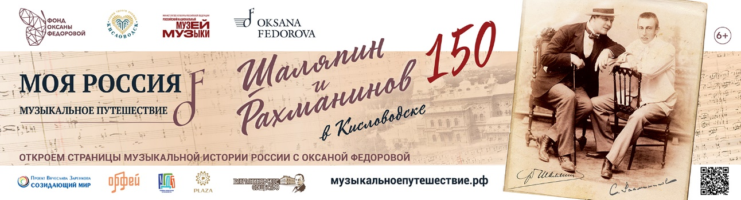
Информация для СМИ

Наследие Шаляпина и Рахманинова представили на выставке-форуме «Россия»
16 мая в павильоне «Наша культура» на выставке-форуме «Россия» фонд Оксаны Федоровой представил премьеру документального фильма «Шаляпин и Рахманинов в Кисловодске» из трилогии 3 сезона телепроекта «Моя Россия: музыкальное путешествие», посвященного 150-летнему юбилею великих музыкантов.
Как отметила директор фонда Татьяна Иванова, «этот фильм вместе с историческими фактами вобрал в себя массу баек, исторических анекдотов и легенд, которые раскрывают всю глубину личностей великого царь-баса Федора Шаляпина и последнего романтика XX века Сергея Рахманинова. Съемки фильма проходили летом 2023 года при поддержке благотворительного фонда «Созидающий мир», и именно в Кисловодске состоялась премьера фильма «Шаляпин в Уфе» - первого из трилогии».
Президент Межрегионального Шаляпинского центра Сергей Есин отметил важность создания и популяризации познавательного контента, который в понятной и увлекательной форме знакомит детей и их родителей с судьбами классиков национальной культуры. Открывая концертную программу Сергей Есин исполнил русскую народную песню из репертуара Ф.И. Шаляпина.
В концертной программе прозвучали произведения М.И. Глинки, П.И. Чайковского, С.В. Рахманинова, А. А. Алябьева в исполнении ⁠солистки Большого театра Ирины Хрулевой, лауреатов международных конкурсов Павла Гладышева и Катарины Ябланович, а также победителей и лауреатов Международного конкурса юных музыкантов «Моя Россия: музыкальное путешествие» Виктора Скоробродова и Петра Бердникова. Партию фортепиано исполнили: пианисты-концертмейстеры Павел Небольсин и Анна Сальникова, юные пианистки Аксинья Потемкина и Вероника Веневцева. Ведущая концерта – музыковед Гюльнара Масляева.
Фотограф Юлия Усольцева https://disk.yandex.ru/d/_PVtodnmWdddpQ
Пресс-служба Фонда Оксаны Федоровой
Ольга Евтушенко, pressa@fedorovafond.ru, +7 916 911-47-85
Информация о фонде Оксаны Федоровой
Благотворительный фонд создан в 2009 году известной телеведущей, Мисс Вселенная Оксаной Федоровой в целях создания и продвижение культурно - просветительских программ и проектов, направленных на поддержку и популяризацию культурного наследия, духовных и семейных ценностей России, а также патриотическое воспитание молодежи. Фонд находится в Москве, не имеет филиалов и отделений. http://fedorovafond.ru
О проекте ««Моя Россия: музыкальное путешествие»
Телепроект «Моя Россия: музыкальное путешествие» был запущен фондом Оксаны Федоровой в 2021 году. Проект объединяют образовательный и развлекательный контент – через призму города, его дух и атмосферу зрители открывают интересные, порой малоизвестные факты из жизни и творчества композиторов и музыкантов, истории создания великих музыкальных произведений, вошедших в мировую классику. Ведущая проекта Оксана Федорова во время съемок встречается с потомками великих музыкантов и меценатов, деятелями культуры и искусства, педагогами и юными дарованиями, чтобы раскрыть всю глубину и потенциал нашей национальной культуры. https://музыкальноепутешествие.рф/

